

Nota stampa

“Donne, lavoro, cultura: tra ieri e oggi”

Ospite e relatrice della conferenza dedicata a Lea Colliva, Trilli Zambonelli

Presidente Gruppo Terziario Donna Confcommercio Ascom Bologna

Francesca Sinigaglia, Direttrice del Museo 800 Bologna e organizzatrice del ciclo di conferenze “Donne, lavoro, cultura: tra ieri e oggi” nell’ambito della Mostra Lea Colliva (1901-1975) a 50 anni dalla morte, ha dialogato con Trilli Zambonelli - ospite dell’incontro e rappresentante delle imprenditrici di Confcommercio Ascom Bologna - trattando temi sempre attuali che riguardano le donne di tutti i tempi.

Il ruolo delle donne nel mondo del lavoro, dell’imprenditoria femminile, le difficoltà, i progressi, quello che ancora c’è da fare è stato ampiamente illustrato dalla presidente Trilli Zambonelli che, insieme al Gruppo di consigliere di Bologna, da alcuni anni, continua a sviluppare incontri e attività utili a sensibilizzare e a promuovere la funzione e le competenze delle imprenditrici.
Nell’ambito della mostra organizzata al Museo Ottocento Bologna, nella sede di Confcommercio Ascom Bologna è stato organizzato un ciclo di conferenze che tratta dalle tematiche care a Lea Colliva – il ruolo della donna nell’arte, la libertà creativa, la ricerca di un’identità autonoma –fino alle questioni che coinvolgono le donne di oggi.
Attraverso il dialogo tra importanti nomi del panorama culturale e industriale italiano, gli incontri hanno offerto una riflessione corale sull’evoluzione del pensiero femminile, dal primo Novecento fino al contemporaneo, tra arte, società e innovazione.
Ricordiamo il prossimo appuntamento di gennaio che sarà giovedì 22 gennaio alle ore 16:30, Donne e professioniste nella Bologna dell’Ottocento con Ilaria Chia.
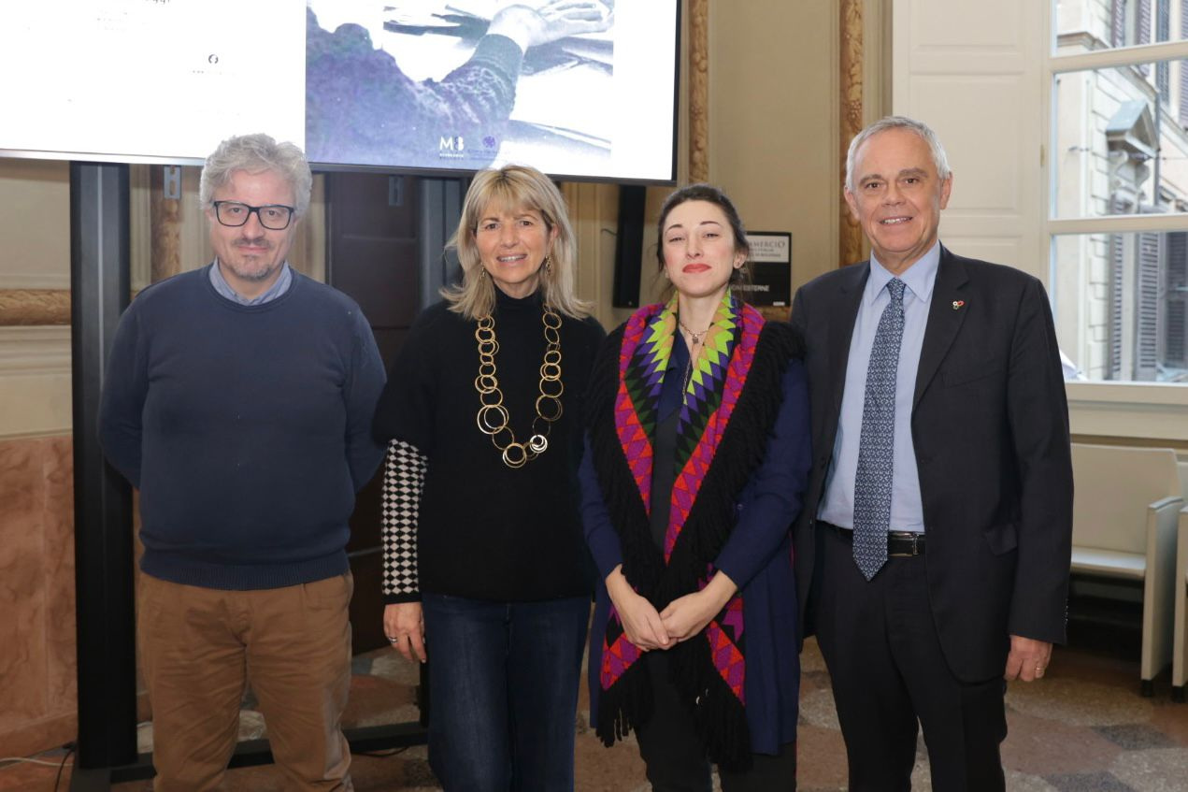
Nella foto da sinistra Ermanno Pavesi, vicesindaco di Monzuno, Trilli Zambonelli, Francesca Sinigaglia, Giancarlo Tonelli, Direttore Generale Confcommercio Ascom Bologna

Bologna, 16 gennaio 2026

